爬虫网站：http://znjs.most.gov.cn/wasdemo/search
爬取内容：省部共建重点实验室名单
在网站内检索关键字 省部共建重点实验室
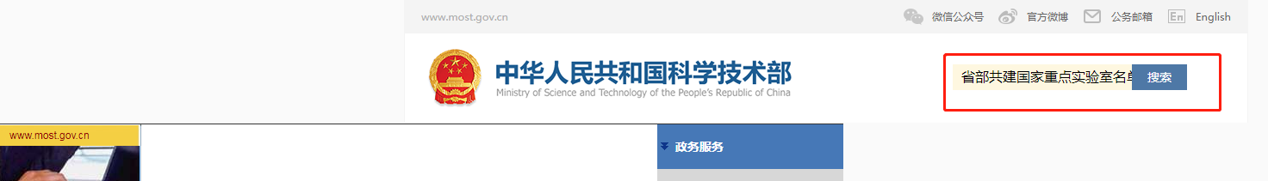

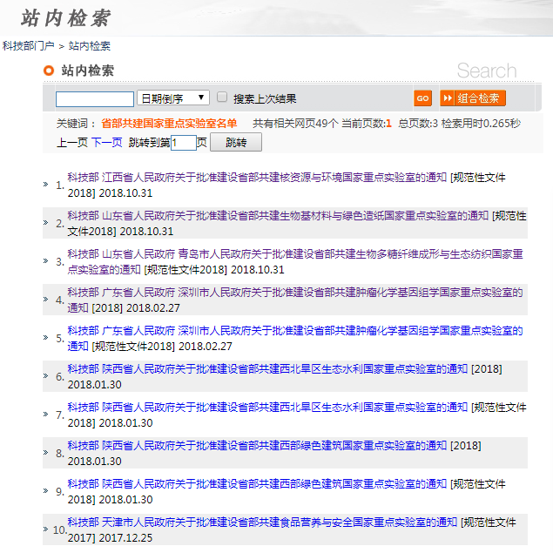

点击进去具体页面，爬取实验室信息和时间
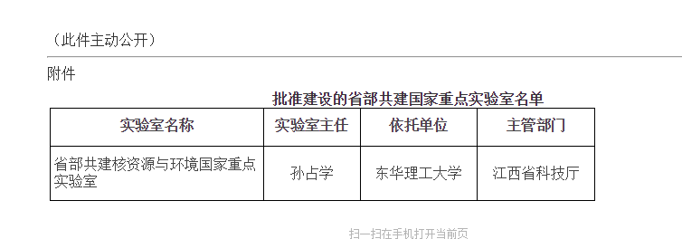
批准时间用信息类别里的时间代替
